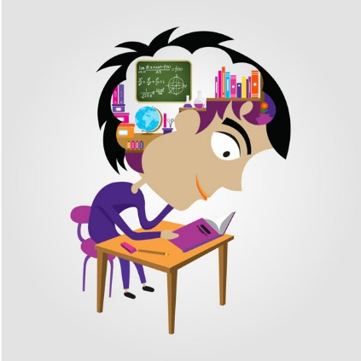
Чем можно пользоваться на экзамене?

Участники экзаменов используют средства обучения и воспитания для выполнения контрольных измерительных материалов ОГЭ (КИМ ОГЭ) в аудиториях пункта проведения экзаменов.
Допускается использование участниками экзаменов следующих средств обеспечения и воспитания по соответствующим учебным предметам:

- Русский язык – орфографические словари, позволяющие устанавливать нормативное написание слов;

- Математика – линейка, не содержащая справочной информации, справочные материалы, содержащие основные формулы курса математики образовательной программы основного общего образования;

- Физика – непрограммируемый калькулятор (обеспечивает выполнение арифметических вычислений (сложение, вычитание, умножение, деление, извлечение корня) и вычисление тригонометрических функций (sin, cos, tg, ctg, arcsin, arccos, arctg), лабораторное оборудование;

- Химия – непрограммируемый калькулятор, лабораторное оборудование, периодическая система химических элементов Д.И. Менделеева, таблица растворимости солей, кислот и оснований в воде, электрохимический ряд напряжений металлов;

- Биология – линейка и непрограммируемый калькулятор;

- География – линейка для измерения расстояний по топографическим картам, непрограммируемый калькулятор и географические атласы за 7, 8, 9 классы для решения практических заданий;

- Литература – полные тексты художественных произведений, а также сборники лирики;

- Информатика и информационно-коммуникационные технологии (ИКТ) – компьютерная техника;

- Иностранные языки – технические средства, обеспечивающие воспроизведение аудиозаписей на компакт-дисках (CD), компьютерная техника, гарнитуры со встроенными микрофонами.

